EQUOTERAPIA:
Alterações de diferentes estímulos causadas pela variação na amplitude e frequência do passo do cavalo

Milena Julia Chirolli¹; Vera Lúcia Freitas Paniz²; Silvana Cony Quinteiro³;

RESUMO

O presente projeto corresponde ao estudo de revisão da literatura existente sobre equitação terapêutica. Tem por objetivo aprofundar os conhecimentos e fundamentações teóricas vinculadas ao passo do cavalo, referente à sua atuação cinesioterapêutica decorrente dos movimentos proporcionados ao praticante de equoterapia, destacando possíveis alterações na quantidade e qualidade dos estímulos recebidos devido algumas variações nas características da andadura. Conclui-se que o número de ajustes tônicos e intensidade das rotações pélvicas proporcionadas podem variar de acordo com a amplitude e frequência do passo, devendo a escolha do animal estar enquadrada ao caso clínico de cada paciente.
Palavras-chave: Equoterapia. Movimento Tridimensional. Andadura. Cinesioterapia.

INTRODUÇÃO

A equitação como método terapêutico não é uma descoberta recente. Os primeiros registros que se têm remontam a Hipócrates, o pai da medicina, em aproximadamente 458 a 370 a.C. (CIRILLO; HORNE, 2012).
Do latim “equus”, cavalo, e do grego “therapeia”, terapia, no Brasil a atividade recebe o nome de “Equoterapia”, sendo este patente da ANDE-BRASIL (Associação Nacional de Equoterapia do Brasil) uma entidade civil de caráter filantrópico e sem fins lucrativos, situada em Brasília no Distrito Federal. O trecho a seguir apresenta a definição de equoterapia:
A Equoterapia é um método terapêutico que utiliza o cavalo dentro de uma abordagem multi e interdisciplinar nas áreas de saúde, educação e equitação, buscando o desenvolvimento biopsicossocial de pessoas com deficiência e/ou portadoras de necessidades especiais.
(ANDE-BRASIL, 2010).

Sendo reconhecida pelo Conselho Federal de Medicina (CFM) desde 1997 e pelo Conselho Federal de Fisioterapia e Terapia Ocupacional (COFFITO) desde 2008.
O cavalo utilizado para tal atividade atua como agente “cinesioterapêutico”, pois a cinesioterapia pode ser definida como “terapia através do movimento”, já sendo por muitos, considerada “a arte de curar”. Os ganhos derivam do passo do animal que é capaz de traduzir ao corpo do cavaleiro um movimento tridimensional que se diferencia em apenas 5% do caminhar humano (QUEIROZ, 2006).
O presente trabalho tem como objetivo destacar a atuação do cavalo como agente cinesioterapêutico, relatando possíveis alterações nos estímulos proporcionados ao praticante devido algumas variações nas características da andadura.
PROCEDIMENTOS METODOLÓGICOS

As pesquisas foram realizadas dentro de um contexto multiprofissional e interdisciplinar, baseadas em discursos já mencionados e empiricamente válidos na ciência. Ressalta-se que o contato com profissionais capacitados e experientes no âmbito equoterápico foi realizado, assim como o acesso aos animais terapeutas sob cuidados do IFC – Campus Rio do Sul através do Projeto de Extensão Equoterapia que ocorre em parceria da instituição com a APAE - Associação de Pais e Amigos dos Excepcionais do município de Rio do Sul, destacando que não houve interferência no manejo alimentar, sanitário ou comportamental dos cavalos.

RESULTADOS E DISCUSSÃO

O cavalo sempre foi, durante toda sua trajetória e evolução, um animal presa. Desde o Eohippus até o atual Equus, sua sobrevivência esteve ligada com a capacidade de fuga. Antes um polidáctilo de 60 centímetros que vivia nos pântanos, hoje apresenta um casco único e tamanho elevado, podendo apresentar dois tipos de andadura, a andadura natural, que nasce com o animal e é desenvolvida instintivamente; e a artificial, que pode ser imposta pelo homem.
Possui três andaduras naturais, sendo: passo, trote e galope. Desde 1782, por Joseph Tissot, o passo foi considerado a melhor andadura para a prática equoterápica (UZUN, 2005 apud Pfeifer, et al., 2012). Permite uma maior sincronia dos movimentos entre humano/cavalo, isso, pois “o cavalo quando conduzido ao passo proporciona estímulos sensório-motores favoráveis aos ajustes biomecânicos e tônicos do praticante montado” (PIEROBON, 2008).
O passo é uma andadura basculada por conta do movimento que o cavalo executa com o pescoço; simétrica, pois a coluna vertebral terá simetria com o eixo longitudinal do cavalo fazendo com que todos os movimentos realizados do lado direito se repitam do lado esquerdo; e, também uma andadura de quatro tempos, pois ao menos um membro estará repousando a todo o momento, resultando em quatro batidas distintas. O cavalo é o único animal que precisa retirar do solo um membro anterior para repousar o membro posterior, e a sequência de elevação e repouso destes membros é invariável. (Conforme apresentado na Figura 1)
Figura 1 - Sequência de apoios.
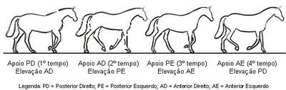
Fonte: Gelbcke, 2010.
O movimento produzido pelo cavalo é altamente complexo. Tendo em vista que o praticante é incapaz de gerar os movimentos por si só, o cavalo é o único animal que pode transmitir ao cavaleiro o que se designa por Movimento Tridimensional, sendo este 95% semelhante ao caminhar humano (WICKERT, 1999). Baseado nos eixos X, Y e Z, este movimento é produzido pela andadura do animal e transmitido através de seu dorso, proporcionando ajustes tônicos sequenciados e simultâneos que estimulam o cérebro e provocam exercícios alternados na musculatura, intercalando contrações e alongamentos através da busca por equilíbrio, conforme a Figura 2 apresenta.
Figura 2 - Movimento tridimensional do cavalo: semelhante ao caminhar humano.
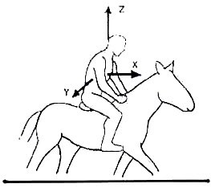
Fonte: Wickert, 1999.
Percebe-se ainda uma pequena torção de aproximadamente 8 graus na bacia e pelve do praticante devido ao alongamento da coluna vertebral do cavalo, que ocorre sempre oposto ao lado em que há um membro posterior em elevação do solo. Quanto maior for este alongamento, consequentemente maior será o tamanho da passada do animal, ou seja, a amplitude.
Designa-se por “amplitude do passo” o trajeto que um membro realiza desde sua elevação até o repouso. Segundo Marchizeli (2003) apud Pierobon (2008), a andadura ao passo pode ser classificada em antepistar, sobrepistar e transpistar. (Conforme a Figura 3 apresenta)
Figura 3 - Amplitude do passo.
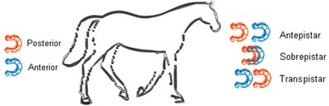
Fonte: Gelbcke, 2010.
Como ilustrado na Figura 3 um animal que antepista tende a realizar um passo curto, fazendo com que o membro posterior não alcance a marca deixada no local onde estava o membro anterior. Isso significa que o animal possui uma pequena amplitude e consequentemente uma alta frequência, sendo esta o resultado do comprimento da passada de acordo com a velocidade cadenciada. Já o sobrepistar ocorre quando o membro posterior alcança e ocupa exatamente o mesmo local da marca deixada pelo membro anterior, fazendo com que resulte em amplitude e frequência média. Quando o membro posterior ultrapassa esta marca, diz-se que o animal transpista. O transpistar caracteriza-se por um passo alongado, resultando em grande amplitude e baixa frequência.
Ao analisar os movimentos executados pelo cavalo durante um passo, percebe-se que o animal realiza 4 movimentos no plano vertical, 4 movimentos no plano horizontal segundo o eixo transversal e 4 movimentos no plano horizontal segundo o eixo longitudinal. Soma-se a isso mais 4 rotações de aproximadamente 6 a 8 graus, provocadas pelas inflexões laterais do dorso do animal a cada passo realizado. (WICKERT, 1999). A Tabela 1 apresenta o cálculo dos movimentos e rotações executadas pelo cavalo em um passo:
Tabela 1 - Cálculo dos movimentos e rotações executados pelo cavalo em um passo.
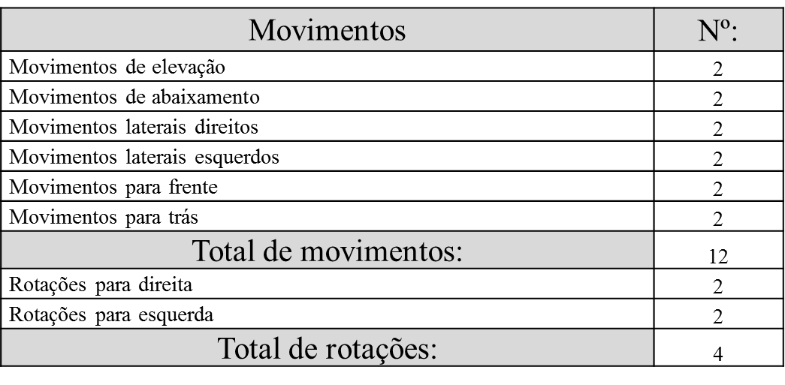
Fonte: Autores.
Com os dados apresentados na Tabela 1, é possível calcular o total de ajustes tônicos e rotações proporcionadas ao praticante de equoterapia em uma sessão de 30 minutos, levando em conta que a cada passo são executadas 4 rotações e 1 ajuste tônico. Considerando que um cavalo é capaz de executar de 40 a 78 passos por minuto, para fins de cálculo utilizou-se, 75 passos para animais que antepistam; 60 passos para os que sobrepistam; e 45 passos para os que transpistam, tendo uma diferença de 15 passos entre cada pistar, conforme apresentado na Tabela 2.
Tabela 2 – Cálculo dos ajustes tônicos e rotações pélvicas uma sessão de 30 minutos.
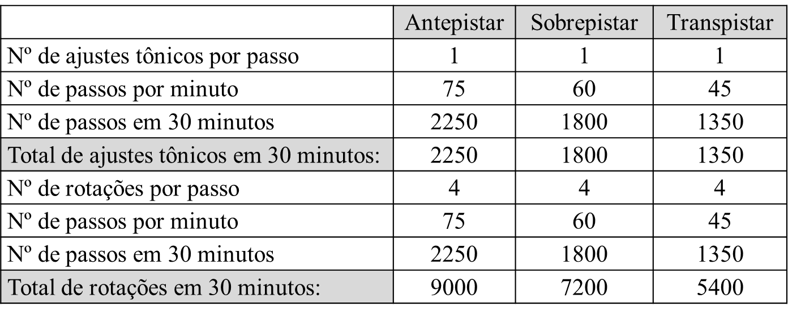
Fonte: Autores.
O cálculo da segunda coluna da Tabela 2 refere-se a um animal de frequência alta, ou seja, de um passo curto (que antepista). Este animal realiza cerca de 75 passos por minuto, portanto, durante 30 minutos de terapia teremos cerca de 2.250 ajustes tônicos e 9.000 rotações pélvicas. Este tipo de amplitude é indicado para praticantes hipotônicos (com baixo tônus muscular), pois, devido à alta frequência, fará com que se ativem os receptores articulares que promovem o aumento do tônus, desencadeando também os receptores proprioceptivos intrafusais, caracterizados por responder somente a estímulos rápidos (PFEIFER et al., 2012).
Ao considerar um animal que sobrepista percebe-se que devido a uma média frequência serão executados aproximadamente 60 passos por minuto, resultando em cerca de 1.800 ajustes tônicos e 7.200 rotações pélvicas em uma sessão. São indicados para utilização em praticantes que necessitem de uma maior estimulação infra superior, corroborando com isso Medeiros e Dias (2000) apud Pfeifer et al. (2012) afirmam que são ideais “para praticantes com tônus flutuantes ou oscilantes, pois o tônus, ora esta alto, ora esta baixo”.
A quarta coluna refere-se a um animal de frequência baixa (que transpista), resultando em aproximadamente 45 passos por minuto, 1.350 ajustes tônicos e 5.400 rotações em uma sessão de 30 minutos. Podemos visualizar que estes animais proporcionam um número menor de ajustes tônicos, sendo indicados para praticantes hipertônicos (com alto tônus muscular), pois contribui para a diminuição do tônus. Este tipo de amplitude faz com que diminua a velocidade de inputs dos estímulos proprioceptivos, estimulando o sistema vestibular de forma lenta ao mesmo tempo em que mantém o movimento rítmico e cadenciado (SEVERO, 2010). O transpistar tem sido considerado ideal para praticantes com comprometimento motor e físico, pois representa maior relevância nos estímulos proporcionados aos pacientes, trazendo maiores resultados no tratamento.
A Figura 5 apresenta a influência exercida sobre a quantidade de estímulos recebidos pelo praticante devido à variação no número de passos executados pelo animal durante uma sessão de 30 minutos.
Figura 3 – Quantidade de estímulos proporcionados por cada pistar.
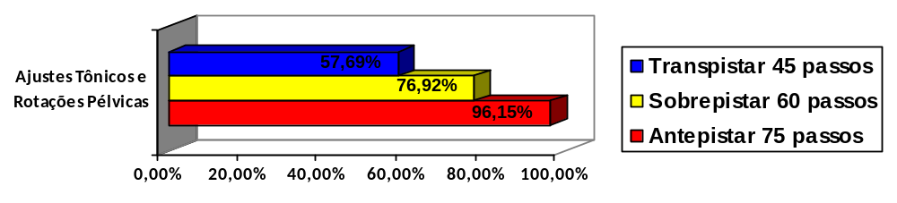
Fonte: Autores.
O número máximo de ajustes tônicos e rotações que podem ser proporcionadas ao praticante em 30 minutos de montaria pode chegar a 2.340 e 9.360 respectivamente, sendo estes valores obtidos com base na realização de 78 passos por minuto. De acordo com o gráfico da figura 5, o cavalo que antepista é capaz de proporcionar 96,15% deste total, enquanto o que sobrepista 76,92% e o que transpista, 57,69%.

CONSIDERAÇÕES FINAIS

Conclui-se que quantidade e qualidade dos estímulos a serem recebidos pelo praticante de equoterapia variam de acordo com a amplitude e frequência do passo. O alongamento da passada faz com que as rotações pélvicas proporcionadas ao praticante se deem de forma mais intensa (maior grau de rotação), pois promove uma maior dissociação de cinturas no animal. Quanto menor for este alongamento, menor será esta dissociação, e, consequentemente, menor o grau das rotações pélvicas proporcionadas ao praticante em cada passo. Além disso, a escolha do passo ideal para cada patologia está interligada principalmente com o tônus muscular do paciente.
Pode-se ressaltar também a importância da identificação do equilíbrio do animal no momento da montaria, pois o cavalo só vai transferir adequadamente os deslocamentos e movimentos esperados ao praticante se o seu centro de gravidade coincidir com o centro de gravidade do mesmo.
Conhecer, portanto as andaduras de um animal terapeuta é algo essencial para o bom desenvolvimento da atividade.

REFERÊNCIAS

ASSOCIAÇÃO NACIONAL DE EQUOTERAPIA ANDE-BRASIL. Manual do Curso Básico de Equoterapia Associação Nacional de Equoterapia. Brasília, 2012.

CIRILLO, L.C.; HORNE, A.R.C. Histórico da Equoterapia no Mundo. Manual do Curso Básico de Equoterapia Associação Nacional de Equoterapia. Brasília, 2012.

GELBCKE, J.O. A prática da equitação: história, modalidades, ensino e benefícios. Monografia de conclusão do curso Bacharelado em Educação Física. Centro de Desportos. Universidade Federal de Santa Catarina – UFSC, Florianópolis, 2010.

PFEIFER, L.T.O. et al. EQUOTERAPIA A influência da variação do peso na frequência do passo do cavalo. Ensaios e Ciência: Ciências Biológicas, Agrárias e da Saúde, vol. 16, núm. 3, -, 2012, pp. 39-48 Universidade Anhanguera Campo Grande, 2012.

PIEROBON, J.C.M. et, al. Estímulos sensório-motores proporcionados ao praticante de equoterapia pelo cavalo ao passo durante a montaria. Ensaios e Ciência: Ciências Biológicas, Agrárias e da Saúde, vol. 12, núm. 2, -, 2008, pp. 39-48. Universidade Anhanguera. Campo Grande, 2008.

QUEIROZ, C.O.V. Visualização da semelhança entre os movimentos tridimensionais do andar do cavalo com o andar humano. Bela Vista, 2006. Disponível em: <https://alfabetizarvirtualtextos.files.wordpress.com/2012/04/andar-humano-e-do-cavalo.pdf> . Acesso em: 31 jul. 2015.

SEVERO, J.T. Equoterapia: o emprego do cavalo como motivador terapêutico. Porto Alegre, 2010. Disponível em: <http://www.profala.com/artet5.htm/>. Acesso em: 11 jul. 2015.

WICKERT, H. O Cavalo como Instrumento Cinesioterapêutico. Revista Equoterapia, Brasília, [S.l.], n.3. p. 3-7, dez.1999.

